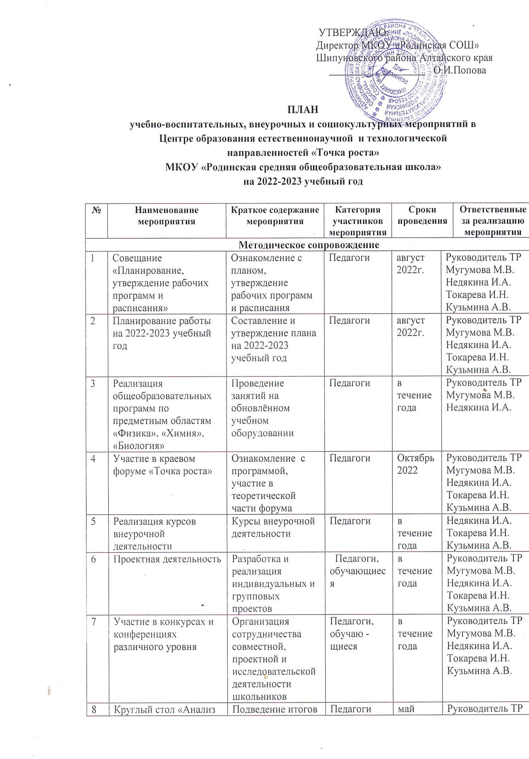

|  |  |  |  |  |  |
| --- | --- | --- | --- | --- | --- |
| 8 | Круглый стол «Анализ работы за 2022-2023 учебный год. Планирование работы на 2023-2024 уч. год | Подведение итогов работы за год. Составление и утверждение плана на новый уч. год. | Педагоги | май 2023г. | Руководитель ТР  Мугумова М.В.  Недякина И.А.  Токарева И.Н.  Кузьмина А.В. |
| 9 | Отчёт-презентация о работе Центра | Подведение итогов работы Центра за год | Руководи –тель Центра | Июнь 2023г. | Мугумова М.В. |
| **Внеурочные мероприятия** | | | | | |
| 1 | Экскурсии в Центр «Точка роста» учащихся 1-4 классов | Знакомство с Центром «Точка роста» | 1-4 классы | Сентябрь-октябрь 2022г. | Недякина И.А. |
| 2 | Всероссийский урок «Эколята – молодые защитники природы» | Экологические уроки | 7-11 классы | Ноябрь 2022г  Январь 2023г | Недякина И.А. |
| 3 | Всероссийский просветительский проект «Атомный урок» | Тематические уроки | 7-9 классы | Ноябрь 2022г. | Недякина И.А. |
| 4 | Фестиваль талантов «Точки роста» | Праздник талантов | 7-11 классы | декабрь 2022г. | Руководитель ТР  Мугумова М.В.  Недякина И.А.  Токарева И.Н.  Кузьмина А.В. |
| 5 | Круглый стол «Формула успеха» | Обмен опытом объединений «Точки роста» | 9-11 классы | апрель 2023г. | Руководитель ТР  Мугумова М.В.  Недякина И.А.  Токарева И.Н.  Кузьмина А.В. |
| 6 | Краевой профильный лагерь «Школа световой микроскопии: челлендж с Левенгуком» | Профориентацион -ный челендж | 9-11 классы | февраль 2023г. | Руководитель ТР  Мугумова М.В.  Недякина И.А. |
| 7 | День науки в Точке роста | Демонстрация обучающимся навыков работы с современным оборудованием | 7-9 классы | март 2023г. | Руководитель ТР  Мугумова М.В.  Недякина И.А.  Кузьмина А.В. |
| 8 | Форум юных учёных | Фестиваль проектов | 7-11 классы | апрель 2023г. | Руководитель ТР  Мугумова М.В.  Недякина И.А.  Кузьмина А.В. |
| **Учебно-воспитательные мероприятия** | | | | | |
| 1 | Мастер-классы (работа на новом оборудовании) Семинар-практикум для педагогов школ района | Формирование представлений о методах работы Демонстрация работы с цифровыми лабораториями | педагоги | март 2023г. | Руководитель ТР  Мугумова М.В.  Недякина И.А.  Токарева И.Н.  Кузьмина А.В. |
| 2 | Семинар-практикум «Использование цифрового микроскопа на уроках биологии» | Применение цифрового микроскопа | педагоги | Апрель 2023г. | Недякина И.А. |
| 3 | Мастер-класс «Организация проектной и исследовательской деятельности обучающихся с использованием цифровой лаборатории» | Применение цифровой лаборатории | 7-11 классы | Май 2023г. | Недякина И.Н.  Токарева И.Н. |
| 4 | Мастер-класс «Применение современного лабораторного оборудования в проектной деятельности школьника» | Применение лабораторного оборудования | 7-11 классы | апрель 2023г. | Недякина И.А. |
| 5 | Неделя химии, биологии, экологии | Проведение мероприятий в рамках недели | 5-11 классы | ноябрь 2022г. | Недякина И.А. |
| 6 | Неделя физики | Проведение мероприятий в рамках недели | 7-11 классы | октябрь 2022г. | Недякина И.А. |
| 7 | Гагаринский урок «Космос – это мы» |  | 7-11 классы | апрель 2023г. | Недякина И.А.  Классные руководители |
| **Социокультурные мероприятия** | | | | | |
| 1 | Презентация Центра для образовательных организаций района | Знакомство с Центром «Точка роста» | школы | Май 2023г. | Руководитель ТР  Мугумова М.В. |
| 2 | Участие в системе открытых онлайн – уроков «Проектория» | Профессиональное самоопределение выпускников | Сотрудники Центра | в течение года | Недякина И.А.  Токарева И.Н.  Кузьмина А.В. |